

**První etapa projektu luxusních vil Březový háj nedaleko Prahy je zkolaudována**

***Tisková zpráva, 8. 2. 2023* – Celkem 15 exkluzivních vil a jeden bungalov z první etapy projektu Březový háj, který roste v obci Předboj v Praze-východ, je zkolaudováno. Práce nyní probíhají na druhé etapě o 4 domech. Ty by měly být dokončeny na jaře 2024**. **Výhradní prodej zprostředkovává realitní kancelář Luxent –⁠ Exclusive Properties.**

V návrhu všech domů byl kladen důraz nejen na kvalitní a moderní materiály, ale zároveň na energetickou soběstačnost. *„Všechny domy v projektu jsou vybaveny tepelným čerpadlem země-voda a pro rezidenty představují nejen ekologicky řešené vytápění, ale také snížené provozní náklady. Některé pak mají rekuperaci či přípravu pro fotovoltaiku. Právě nízkoenergetická řešení jsou dnes při hledání nového bydlení velmi žádaná a jejich důležitost stále roste. Projekt Březový háj je zahrnuje a i díky dalším benefitům – moderní architektuře, kvalitnímu vybavení z přírodních materiálů a charakteru příměstského bydlení v zeleni – je o něj mezi poptávajícími velký zájem. První etapa se tak rychle vyprodala, v nabídce teď máme vily z druhé etapy,“* uvádí makléřka realitní kanceláře [Luxent – Exclusive Properties](http://www.luxent.cz/) Romana Čermáková.

První dokončená etapa v luxusním rezidenčním komplexu [Březový háj](https://www.vilybrezovyhaj.cz/) zahrnuje dohromady 15 exkluzivních domů a jeden bungalov o dispozicích 5+kk až 6+kk. S výjimkou jednoho už byly všechny předány novým majitelům. [Druhou etapu](https://www.luxent.cz/developersky-projekt-brezovy-haj/42/) tvoří čtyři domy o dispozici 6+kk a 7+kk a s užitnou plochu 423 až 471 m2. Ty se aktuálně stavína pozemcích od 1 140 do 1 250 m2. Jejich hrubé stavby budou dokončeny v květnu letošního roku. Následně budou práce pokračovat na interiérech domů.

pracovnou a pokojem pro hosty s koupelnou, v prvním patře pak třemi ložnicemi se třemi koupelnami. Samozřejmostí je spíž, prádelna, šatna, sklad, technická místnost, slunná střešní terasa a garáž pro dva vozy. *„Dva z domů mají díky své poloze ještě podzemní podlaží, ve kterém je možné vybudovat wellness a relaxační zónu nebo jednu bytovou jednotku. To se může hodit pro vícegenerační rodinu, pokud by majitelé potřebovali vytvořit samostatné bydlení s vlastním vstupem pro prarodiče nebo pro dospělé děti,“* popisuje Romana Čermáková. Kromě tepelného čerpadla přinese druhá etapa s ohledem na současné energetické požadavky také rekuperační jednotky, které umí interiér i ochladit, podlahové topení a chlazení, přípravu pro fotovoltaiku, retenční nádrže a přípravu pro nabíjení elektromobilů. Ve standardu vily zahrnují rovněž přípravu pro chytrou domácnost Loxone či bazén s filtrací.

Soubor čtyř vil ležící na západní straně projektu je na rozdíl od první etapy navržen 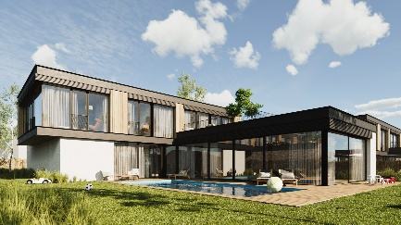v architektonicky odlišném konceptu. O návrh domů s rovnými střechami s fólií a kačírkem se stejně jako u první etapy postarala společnost JK Architekti, na jejichž práci navázalo studio Morix. Právě velký podíl zelených ploch, jak soukromých v rámci jednotlivých vil, tak veřejných v podobě např. nového parku, patří ke klíčovým rysům projektu.

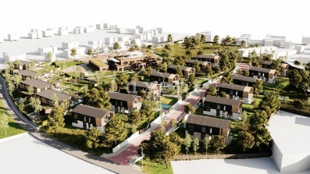Nová vilová čtvrť vzniká v klidné části obce Předboj, s přírodou za rohem a současně jen 25 minut od centra Prahy. Mikrolokalita navíc disponuje potřebnou občanskou vybaveností, nechybí zde ordinace praktického lékaře, mateřská i základní škola, devítijamkové golfové hřiště s restaurací, kavárnou a hotelem, dále dětské hřiště a víceúčelový sportovní areál.

*Realitní kancelář*[Luxent - Exclusive Properties](http://www.luxent.cz/)*působí na českém trhu od roku 2008 a za 15 let svého fungování se stala jedním z významných aktérů na trhu s exkluzivními nemovitostmi. Nabízí komplexní spektrum služeb od zprostředkování prodeje, koupě a pronájmu nemovitosti přes právní, investiční, finanční a projektové poradenství až po marketingové a analytické služby. Portfolio společnosti zahrnuje rezidenční, historické i komerční objekty. Za dobu své existence kancelář zprostředkovala prodej a pronájem více než 5 000 nemovitostí. Součástí činnosti realitní kanceláře Luxent - Exclusive Properties je také spolupráce s developery. Mezi aktuálně nabízené developerské projekty patří například luxusní komplex MOLO Lipno Resort či krkonošské apartmány Harrachov Peaks, Apartmány Albeřice a Hotel Emerich, luxusní vilová čtvrť Březový háj v Předboji severně od Prahy, Rezidence Brodce u Mladé Boleslavi, komorní projekt Rezidence Pod Rybníčkem v pražském Suchdole, komorní projekt s mezonetovými byty v Sokolovské ulici nebo projekty loftového bydlení v Praze 5 (Garden Lofts a Lofty Anděl). V portfoliu má rovněž pozemky pro dva komorní projekty hyperluxusních vil v Praze 6 a 8. Luxent se věnuje také prodeji rekreačních zahraničních nemovitostí, například ve Vídni, Dubaji, Chorvatsku, Španělsku, Thajsku, Indonésii či projektu Marina Liptov na Slovensku.*

***Další informace:***

**Crest Communications**

Marcela Kukaňová, tel.: 731 613 618, [marcela.kukanova@crestcom.cz](mailto:marcela.kukanova@crestcom.cz)

Michaela Muczková, tel.: 778 543 041, [michaela.muczkova@crestcom.cz](mailto:michaela.muczkova@crestcom.cz)

[www.crestcom.cz](http://www.crestcom.cz)**;** [www.luxent.cz](http://www.luxent.cz)